apstiprinĀts
Daugavpils valstspilsētas pašvaldības
Metu konkursa Žūrijas komisijas
2026.gada 7.augusta sēdē
(sēdes protokols Nr.1)

METU KONKURSA

„Ziemassvētku – Jaunā gada mākslinieciskais noformējums Vienības laukumā un Rīgas ielā 2026.gadā”

identifikācijas numurs DVP 2026/164

NOLIKUMS

Daugavpils, 2026

I. Vispārīgā informācija
- Metu konkurss „Ziemassvētku – Jaunā gada mākslinieciskais noformējums Vienības laukumā un Rīgas ielā 2026.gadā”, identifikācijas numurs: DVP 2026/164.
- Pasūtītāja nosaukums un adrese: Daugavpils valspilsētas pašvaldība, reģistrācijas Nr.90000077325, KrišjāņaValdemāra iela 1, Daugavpils, LV-5401, Latvijas Republika.
- Pasūtītāja, kura vajadzībām tiek rīkots metu konkurss un kurš slēgs līgumu, nosaukums un adrese: Daugavpils valstspilsētas pašvaldības iestāde “Komunālās saimniecības pārvalde”, reģ.Nr.90009547852, juridiskā adrese: Saules iela 5, Daugavpils, LV-5401, Latvijas Republika.
- Kontaktpunkts:
Kontaktpunkts: | Daugavpils valstspilsētas pašvaldības iestādes “Daugavpils pašvaldības centrālā pārvalde” Centralizēto iepirkumu nodaļa
Kontaktpunkta adrese: | Imantas iela 9-1B, Daugavpils, LV-5401, Latvijas Republika
Kontaktpersona  (atbildīgais sekretārs): | Ilva Davidāne
Tālrunis: | 65404329
E-pasta adrese: | ilva.davidane@daugavpils.lv
Darba laiks: | Pirmdiena | 08.00 – 12.00, 13.00 – 18.00
Darba laiks: | Otrdiena, Trešdiena, Ceturtdiena | 08.00 – 12.00, 13.00 – 17.00
Darba laiks: | Piektdiena | - – 12.00, 13.00 – 16.00
- Metu konkurss: procedūra, kas pasūtītājam dod iespēju iegūt Daugavpils valstspilsētas Vienības laukuma un Rīgas ielas 2026.gada Ziemassvētku – Jaunā gada mākslinieciskā noformējuma metu, kuru žūrijas komisija atzinusi par labāko.
- Žūrijas komisija: komisija, kas izveidota ar Daugavpils valstspilsētas pašvaldības domes priekšsēdētāja 2026.gada 4.augusta rīkojumu Nr.99e.
- Komisija var pieaicināt ekspertus atzinumu sniegšanai. Eksperti nepiedalās lēmuma pieņemšanā par vietu sadalījumu.
- Mets: Konkursa dalībnieku iesniegtie Ziemassvētku – Jaunā gada mākslinieciskā noformējuma materiāli metu konkursa nolikumā noteiktajā apjomā un kārtībā.
- Ieinteresētais konkursa dalībnieks: jebkura juridiska vai fiziska persona, vai šādu personu apvienība jebkurā to kombinācijā, kura ir ieinteresēta piedalīties metu konkursā.
- Konkursa dalībnieks: jebkura juridiska vai fiziska persona, vai šādu personu apvienība jebkurā to kombinācijā, kas metu konkursā iesniegusi meta piedāvājumu.
- Konkursa uzvarētājs: metu konkursa dalībnieks, kuru žūrijas komisija noteikusi par konkursa pirmās vietas ieguvēju.
- Metu konkurss tiek īstenots saskaņā ar Publisko iepirkuma likuma 8.panta otrās un trešās daļas nosacījumiem un Ministru kabineta 2017.gada 28.februāra noteikumos Nr.107 „Iepirkumu procedūru un metu konkursa norises kārtība” noteikto kārtību.
- Sarunu procedūra tiks rīkota atbilstoši Publisko iepirkuma likuma 8.panta septītās daļas 8.punktam un Ministru kabineta 2017.gada 28.februāra noteikumos Nr.107 „Iepirkumu procedūru un metu konkursa norises kārtība” noteiktajai kārtībai.
- Atbilstošākais CPV kods: 92312000-1 (Mākslinieciskie pakalpojumi).
- Katrs ieinteresētais konkursa dalībnieks var iesniegt vienu meta variantu, meta piedāvājuma varianti nav pieļaujami.
II. Projekta apraksts un mērķis
- Metu konkursa priekšmets: mets, kas sniedz priekšlikumu Ziemassvētku – Jaunā gada mākslinieciskajam noformējumam Vienības laukumā un Rīgas ielā 2026.gadā, tajā skaitā svētku egles, ielas un laukuma dekorēšanai, un ir par pamatu turpmākajai meta piedāvājuma realizācijai.
- Metu konkursa mērķis: iegūt atbilstošu un ekonomiski pamatotu mākslinieciski augstvērtīgu Ziemassvētku – Jaunā gada noformējuma māksliniecisko ideju skiču un to realizēšanas tehnisko risinājumu projektu Vienības laukuma un Rīgas ielas kopējai kompozīcijai, kas ar savu vizuālo izteiksmību veicinātu Daugavpils valstspilsētas atpazīstamību, kā arī ainaviski iekļautos Vienības laukuma un Rīgas ielas vidē, atbilstu 2026. gada Ziemassvētku tēmai, kas ir Hansa Kristiana Andersena pasaka "Sniega karaliene", attiecīgi ietverot/norādot kompozīcijas realizēšanas un tehniskos risinājumus un paredzamos novietojumus, un izvēlēties Metu konkursa uzvarētāju.
- Metu konkursa uzvarētājs tiks uzaicināts uz sarunu procedūru par konkursā iesniegtā meta Ziemassvētku – Jaunā gada mākslinieciskais noformējums Vienības laukumā un Rīgas ielā 2026.gadā realizāciju. Sarunu procedūra tiks organizēta saskaņā ar Publisko iepirkumu likuma 8. panta septītās daļas 8. punkta nosacījumiem.
- Plānotā svētku noformējuma apraksts ietverts tehniskajā specifikācijā.
- Plānotās kopējās projekta realizācijas izmaksas tiek noteiktas EUR 70 247.93 (septiņdesmit tūkstoši divi simti četrdesmit septiņi euro deviņdesmit trīs centi) apmērā bez PVN.
- Dekoru montāžas un demontāžas termiņi:
  - Montāžas termiņi: 20.11.2026.-26.11.2026., Darbu pieņemšanas termiņš – 27.11.2026.
  - Demontāžas termiņi: 01.02.2027. – 07.02.2027.
- Dekoru nomas paredzamais termiņš ir no 2026.gada 28.novembra līdz 2027.gada 31.janvārim (ieskaitot).
III. Termiņš, kādā uzdodami papildu jautājumi un atbildes sniegšanas kārtība
- Pasūtītājs nodrošina brīvu un tiešu elektronisku piekļuvi metu konkursa dokumentiem un visiem papildus nepieciešamajiem dokumentiem, publicējot to savā pircēja profilā, tīmekļvietnē: https://www.eis.gov.lv/EKEIS/Supplier/Organizer/21573. Ar metu konkursa dokumentiem var iepazīties arī pasūtītāja norādītajā kontaktpunktā.
- Papildu jautājumi par metu konkursa nolikumu nosūtāmi rakstveidā pa e-pastu: ilva.davidane@daugavpils.lv, pa pastu vai nododot personīgi Daugavpils valstspilsētas pašvaldības iestādes “Daugavpils pašvaldības centrālā pārvalde” Centralizēto iepirkumu nodaļai Imantas ielā 9-1B, Daugavpilī, LV-5401, Latvijas Republika. Uz informācijas pieprasījumiem un jautājumiem obligāti jābūt norādei: Metu konkurss „Ziemassvētku – Jaunā gada mākslinieciskais noformējums Vienības laukumā un Rīgas ielā 2026.gadā”, identifikācijas numurs DVP 2026/164.
- Ieinteresētā persona var pieprasīt papildu informāciju par Konkursa dokumentācijā iekļautajām prasībām vēlākais līdz 2026. gada 1.septembrim (ieskaitot).
- Ja ieinteresētais konkursa dalībnieks ir laikus pieprasījis papildu informāciju par metu konkursa dokumentos iekļautajām prasībām, Pasūtītājs pēc jautājumu uzdošanas termiņa beigām, tas ir, pēc Nolikuma 25. punktā noteiktā termiņa, sagatavo rakstisku atbildi uz visiem jautājumiem un nodod to atbildīgajam sekretāram. Atbildīgais sekretārs nekavējoties nosūta atbildi visām personām, kas uzdevušas jautājumus, uz norādīto elektroniskā pasta adresi un nodrošina atbildes publicēšanu EIS e-konkursu apakšsistēmā Konkursa sadaļā.
- Papildu informāciju pasūtītājs nosūta ieinteresētajam konkursa dalībniekam, kas uzdevis jautājumu, un vienlaikus ievieto šo informāciju pircēja profilā (https://www.eis.gov.lv/EKEIS/Supplier/Organizer/21573), kur ir pieejami metu konkursa dokumenti, norādot arī uzdoto jautājumu.
- Ieinteresēto konkursa dalībnieku pienākums ir pastāvīgi sekot pircēja profilā par metu konkursu publicētajai informācijai. Pasūtītājs nodrošina brīvu un tiešu elektronisko pieeju visai ar metu konkursu saistītajai informācijai un dokumentiem pasūtītāja profilā: https://www.eis.gov.lv/EKEIS/Supplier/Organizer/21573.
IV. Meta un devīzes atšifrējuma iesniegšanas vieta, termiņš un kārtība
- Meta un devīzes atšifrējuma iesniegšanas vieta: Metu un devīzes atšifrējumu iesniedz Daugavpils valstspilsētas pašvaldības iestādes “Daugavpils pašvaldības centrālā pārvalde” Centralizēto iepirkumu nodaļā, Imantas ielā 9-1B, Daugavpilī, Latvijas Republika.
- Meta un devīzes atšifrējuma iesniegšanas termiņš: līdz 2026.gada 15.septembra plkst.14.00.
- Metu konkursa nolikumā norādītajā vietā un laikā ieinteresētais konkursa dalībnieks iesniedz atbildīgajam sekretāram metu un devīzes atšifrējumu, kas sagatavots un noformēts atbilstoši noteiktajām prasībām. Metu un devīzes atšifrējuma dokumentus iesniedz dalībnieku kontaktpersonas, kuras nav tiesīgas identificēt dalībnieku, kuru pārstāv.
- Ja Metu piedāvājums un devīzes atšifrējums tiek sūtīts pa pastu vai kurjeru, ieinteresētais konkursa dalībnieks ir atbildīgs un uzņemas risku par to, lai pasūtītājs saņemtu metu un devīzes atšifrējumu metu konkursa nolikumā norādītajā vietā un termiņā.
- Ja mets un devīzes atšifrējums tiek iesniegts pēc norādītā meta un devīzes atšifrējuma iesniegšanas termiņa beigām, to neatvērtā veidā nosūta atpakaļ ieinteresētajam konkursa dalībniekam ierakstītā pasta sūtījumā, ja tas saņemts pa pastu, vai nepieņem, ja metu un devīzes atšifrējumu iesniedz personīgi.
- Uz iesniegtā meta un tam pievienotajiem materiāliem nav pieļaujami marķējumi, kas jebkādā veidā varētu identificēt konkursa dalībnieku. Ja uz iesniegtajām slēgtajām aploksnēm ir konstatējami šādi marķējumi, tās neatvērtas atdod atpakaļ iesniedzējam.
- Meta piedāvājums jāiesniedz vienā iepakojumā. Uz iepakojuma izvieto norādi „Meta piedāvājums” un norāda metu konkursa nosaukumu un identifikācijas numuru „Metu konkurss „Ziemassvētku – Jaunā gada mākslinieciskais noformējums Vienības laukumā un Rīgas ielā 2026.gadā”, identifikācijas numurs DVP 2026/164”, kā arī devīzi.
- Meta piedāvājuma iepakojumā ievieto:
  - metu (drukātu grafisko materiālu un skaidrojošo aprakstu, kā arī šo meta priekšlikuma materiālu kopiju elektroniskā informācijas nesējā) atbilstoši Metu konkursa nolikumā (VI.nodaļa, it īpaši 49.punkts) un tehniskajā specifikācijā noteiktajām noformējuma un satura prasībām;
  - devīzes atšifrējumu atsevišķā slēgtā aploksnē (iepakojumā):
    - uz slēgtās aploksnes (iepakojuma) jābūt norādei „Devīzes atšifrējums, pieteikums dalībai metu konkursā, kvalifikācijas dokumenti un finanšu piedāvājums metu konkursā „Ziemassvētku – Jaunā gada mākslinieciskais noformējums Vienības laukumā un Rīgas ielā 2026.gadā”, identifikācijas numurs DVP 2026/164” un devīzei. Uz aploksnes nenorāda meta autoru;
    - slēgtajā aploksnē (iepakojumā) ievietots:
      - Devīzes atšifrējums, norādot devīzi, kas izmantota meta apzīmēšanai, un informāciju par Konkursa dalībnieku, kas iesniedzis attiecīgo metu (sagatavo atbilstoši metu konkursa nolikuma 4.pielikumam);
      - Metu konkursa dalībnieka pieteikums dalībai metu konkursā (sagatavo atbilstoši metu konkursa nolikuma 5.pielikumam);
      - Kvalifikācijas dokumenti (sagatavo atbilstoši metu konkursa nolikuma 38.punkta prasībām).
  - Atbildīgais sekretārs reģistrē kontaktpersonas, kas metus iesniedz, un saņemtos metus to iesniegšanas secībā, norādot saņemšanas datumu, laiku un devīzi, kā arī pēc pieprasījuma izsniedz kontaktpersonām apliecinājumu par meta saņemšanu. Atbildīgais sekretārs nodrošina metu glabāšanu.
  - Ieinteresētais konkursa dalībnieks pirms meta un devīzes atšifrējuma iesniegšanas termiņa beigām var grozīt vai atsaukt iesniegto metu. Ja ieinteresētais konkursa dalībnieks groza metu, tas iesniedz jaunu metu pilnā sastāvā un devīzes atšifrējumu ar atzīmi “GROZĪTS”. Tādā gadījumā žūrijas komisija vērtē tikai grozīto metu.
  - Metu iesniegšana ir ieinteresētā konkursa dalībnieka brīvas gribas izpausme, tāpēc neatkarīgi no metu konkursa rezultātiem, pasūtītājs neuzņemas atbildību par ieinteresēto konkursa dalībnieku izdevumiem, kas saistīti ar metu sagatavošanu un iesniegšanu.
V. Dalībniekiem izvirzāmās kvalifikācijas prasības
- Konkursa dalībnieks, iesniedzot metu piedāvājumu šajā nolikumā noteiktajā apjomā un kārtībā, apliecina, ka ir iepazinies ar metu konkursa nolikumu un izteicis vēlēšanos piedalīties metu konkursā. Metu konkursa dalībnieks iesniedz parakstītu pieteikumu dalībai metu konkursā (saskaņā ar metu konkursa nolikuma 4.pielikumu), kuru paraksta metu konkursa dalībnieka pārstāvis (vai pārstāvji) ar paraksta tiesībām vai tā pilnvarota persona. Ja pieteikumu paraksta pilnvarotā persona, tad pieteikumam pievieno arī atbilstošu pilnvaru.
- Dalībnieku kvalifikācijas prasības (dokumenti iesniedzami vienā aploksnē kopā ar meta devīzes atšifrējumu!!!):
Nr. | Prasības dalībniekiem | Iesniedzamie dokumenti
38.1. | Iepriekšējo 5 (piecu) gadu laikā (no 2021.gada līdz meta iesniegšanas dienai), ir izstrādājis vismaz vienu līgumu, kura ietvaros tika izstrādāta Ziemassvētku un/vai Jaunā gada mets, skice/koncepcija, kā arī piegādāti un apkalpoti Ziemassvētku un/vai Jaunā gada svētku dekori. Līgums vismaz vienā kalendārajā gadā ir izpildīts.  Ja Konkursa dalībnieks ir personu grupa, tad augstāk minētā pieredze ir vismaz vienam no grupas dalībniekiem. | Par realizēto projektu jāiesniedz pasūtītāja atsauksme (vai ekvivalents dokuments), kurā norādīts: projekta pasūtītājs un realizētājs, apraksts, realizācijas laiks.
 | Prasības speciālistiem | Iesniedzamie dokumenti
38.2. | Dalībniekam jānodrošina, ka līguma izpildē piedalās arhitekts, mākslinieks vai dizainers, kuram ir atbilstoša izglītība un izsniegts izglītību apliecinošs dokuments, kuru izsniegusi kompetenta iestāde Latvijas Republikā, vai citā valstī, ja attiecīgās valsts normatīvie akti to paredz.  Arhitektam, māksliniekam vai dizaineram iepriekšējo 5 (piecu) gadu laikā (no 2021.gada līdz meta iesniegšanas dienai) ar pasūtītāju noslēgta līguma ietvaros jābūt pieredzei vismaz viena projekta īstenošanā (kā projekta vadītājam vai tā vietniekam), kas paredzēja īstenot liela mēroga (vismaz 9m – H) karkasa konstrukcijas Ziemassvētku egles uzstādīšanas projektu. | Arhitekta, mākslinieka, vai dizainera izglītība un pieredze, pievienojot izglītību apliecinošu dokumentu un pasūtītāja atsauksmi (vai ekvivalentu dokumentu), kurā norādīts vismaz: projekta pasūtītājs un realizētājs, projekta apraksts, realizācijas laiks.  Pievieno arī katra piedāvātā speciālista rakstisku apliecinājumu par piekrišanu piedalīties iepirkuma līguma izpildē.

  - Konkursa dalībniekam jābūt reģistrētam licencētam vai sertificētam atbilstoši reģistrācijas vai pastāvīgās dzīvesvietas valsts normatīvo aktu prasībām, ja attiecīgās valsts normatīvie akti to paredz. Prasība attiecas arī uz personālsabiedrību un visiem personālsabiedrības biedriem (ja piedāvājumu iesniedz personālsabiedrība) vai visiem piegādātāju apvienības dalībniekiem (ja piedāvājumu iesniedz piegādātāju apvienība), kā arī apakšuzņēmējiem (ja tiek plānots piesaistīt apakšuzņēmējus) un konkursa dalībnieka norādīto personu, uz kuras iespējām konkursa dalībnieks balstās, lai apliecinātu, ka tā kvalifikācija atbilst noteiktajām prasībām. Informācija par Latvijā reģistrēta konkursa dalībnieka reģistrācijas faktu tiks pārbaudīta attiecīgo iestāžu publiskajās datubāzēs. Ārvalstī reģistrētam, licencētam vai sertificētam konkursa dalībniekam jāiesniedz kompetentas attiecīgās valsts institūcijas izsniegts dokuments, kas apliecina, ka dalībnieks ir reģistrēts, licencēts vai sertificēts atbilstoši tās valsts normatīvo aktu prasībām, un pierādījumus, kas apliecina dalībnieka likumiskā pārstāvja paraksta tiesības. Ārvalstu kompetento institūciju izsniegtās izziņas un citus dokumentus pasūtītājs pieņem un atzīst, ja tie izdoti ne agrāk kā sešus mēnešus pirms iesniegšanas dienas, ja izziņas vai dokumenta izdevējs nav norādījis īsāku tā derīguma termiņu.
  - Ja metu piedāvājumu iesniedz piegādātāju apvienība, piedāvājumam ir jāpievieno piegādātāju apvienības dalībnieku starpā noslēgta vienošanās, kas saistoša visiem apvienības dalībniekiem un kurā noteikts pilnvarojums vienam no dalībniekam pārstāvēt piegādātāju apvienību konkursā un dalībnieku vārdā parakstīt piedāvājuma dokumentus, ja tāds pilnvarojums tiek paredzēts. Vienošanās jāparedz, ka piegādātāju apvienība, ja attiecībā uz to tiks pieņemts lēmums slēgt iepirkuma līgumu, pēc savas izvēles izveidojas atbilstoši noteiktam juridiskam statusam vai noslēdz sabiedrības līgumu, vienojoties par apvienības dalībnieku atbildības sadalījumu, ja tas nepieciešams iepirkuma līguma noteikumu sekmīgai izpildei. Ja piedāvājumu iesniedz piegādātāju apvienība, pieredzi kā piegādātāju apvienība var apliecināt kopumā, proti, jebkurš piegādātāju apvienības dalībnieks.
  - Ja Konkursa dalībnieks balstās uz citu personu tehniskajām un profesionālām iespējām konkrētā iepirkuma līguma izpildei, Konkursa dalībnieks apzinās, ka tam būs jāpierāda, ka tā rīcībā būs nepieciešamie resursi. Šādā gadījumā Konkursa dalībniekam būs jāpierāda pasūtītājam, ka tā rīcībā būs nepieciešamie resursi, iesniedzot šo personu apliecinājumu vai vienošanos par nepieciešamo resursu nodošanu Konkursa dalībnieka rīcībā. Konkursa dalībnieks, lai apliecinātu profesionālo pieredzi vai pasūtītāja prasībām atbilstoša personāla pieejamību, var balstīties uz citu personu iespējām tikai tad, ja šīs personas sniegs pakalpojumus, kuru izpildei attiecīgās spējas ir nepieciešamas.
- Lai Konkursa dalībnieks pierādītu savu atbilstību Pasūtītāja izvirzītajām prasībām uz metu piedāvājumu iesniegšanas brīdi, tam jāiesniedz iepriekš norādītie kvalifikāciju apliecinoši dokumenti un informācija kopā ar devīzes atšifrējumu:
  - Konkursa dalībnieka pieteikums dalībai metu konkursā, kas sagatavots atbilstoši Metu konkursa nolikumam pievienotajai veidlapai (5.pielikums). Pieteikumu paraksta Konkursa dalībnieka pārstāvis ar paraksta tiesībām vai pilnvarota persona. Ja pieteikumu dalībai metu konkursā paraksta pilnvarotā persona, pieteikumam jāpievieno pilnvaras oriģināls vai pienācīgi noformēta pilnvaras kopija;
  - Konkursa dalībnieks sniedz ziņas par to, vai attiecīgais konkursa dalībnieks ir reģistrēts, licencēts vai sertificēts atbilstoši reģistrācijas vai pastāvīgās dzīvesvietas valsts normatīvo aktu prasībām;
  - Informāciju par konkursa dalībnieka iepriekšēju pieredzi, pievienojot pieredzes aprakstu par svarīgāko darbu izpildi (6.pielikums) un pierādījumus, kas apliecina konkursa dalībnieka pieredzi;
  - Informāciju par piedāvātā arhitekta, mākslinieka vai dizainera izglītību un pieredzi;
  - Iepirkuma līgumā iesaistāmā personāla un apakšuzņēmēju saraksts;
  - Pievieno arī katra piedāvātā speciālista rakstisku apliecinājumu par piekrišanu piedalīties iepirkuma līguma izpildē. Jāiesniedz arī apakšuzņēmēja apliecinājums vai vienošanās par sadarbību līguma konkrētās daļas izpildē, piedāvājumā jānorāda katram šādam apakšuzņēmējam izpildei nododamo līguma daļu;
  - Ārvalstu personāla kvalifikācijai jāatbilst speciālista reģistrācijas valsts prasībām noteiktu pakalpojumu sniegšanai. Jāsniedz attiecīgi pierādījumi.
- Pasūtītājs sarunu procedūrā pārbaudi par Publisko iepirkuma likuma 42.panta panta otrajā daļā noteikto kandidātu un pretendentu izslēgšanas gadījumiem veic attiecībā uz katru pretendentu, kuram būtu piešķiramas iepirkuma līguma slēgšanas tiesības. Pretendentu izslēgšanas gadījumi tiks pārbaudīti Publisko iepirkumu likuma 42.pantā noteiktajā kārtībā. Ar normatīvo aktu var iepazīties https://likumi.lv/doc.php?id=287760.
VI. Iesniedzamā meta sastāvs
- Konkursa dalībnieks izstrādā un iesniedz metu – Vienības laukuma un Rīgas ielas Ziemassvētku – Jaunā gada mākslinieciskā noformējuma ieceres dokumentāciju.
- Meta piedāvājumam jābūt noformētam atbilstoši nolikuma prasībām, skaidri salasāmam, bez iestarpinājumiem un labojumiem, lai izvairītos no jebkādiem pārpratumiem.
- Mets jāiesniedz latviešu valodā, drukātā veidā un datorsalikumā. Piedāvājuma lapām jābūt sanumurētām, sastiprinātām vienotā dokumentu paketē, bez informācijas, kas ļautu identificēt Dalībnieku.
- Svešvalodā sagatavotiem piedāvājuma dokumentiem jāpievieno apliecināts tulkojums latviešu valodā saskaņā ar Ministru kabineta 2000.gada 22.augusta noteikumiem Nr.291 „Kārtība, kādā apliecināmi dokumentu tulkojumi valsts valodā”. Par dokumentu tulkojuma atbilstību oriģinālam atbild iesniedzējs. Meta grafiskās daļas noformējumam jābūt tikai latviešu valodā.
- Meta piedāvājumā iekļautajiem dokumentiem un to noformējumam jāatbilst Dokumentu juridiskā spēka likumam un Ministru kabineta 2018.gada 4.septembra noteikumiem Nr.558 „Dokumentu izstrādāšanas un noformēšanas kārtība”, izņemot prasības attiecībā uz dokumenta autoru (dalībnieku). Dokumenta autora (dalībnieka) nosaukumu aizstāj ar devīzi. Ja tiek iesniegta kāda dokumenta kopija, to apliecina atbilstoši Dokumentu juridiskā spēka likumam.
- Mets un tam pievienotie materiāli un dokumenti vai elektronisko datu nesējs nedrīkst saturēt nekādu informāciju, izņemot devīzi, kas jebkādā veidā varētu identificēt Konkursa dalībnieku (tai skaitā nedrīkst būt aizpildīti elektronisko dokumentu rekvizītu lauki (Properties), kā arī datnes nosaukums jāveido tā, lai Konkursa dalībnieks nav identificējams). Ja mets vai tam pievienotie materiāli, dokumenti, vai datu nesējs satur šādu informāciju, Komisija Piedāvājumu izslēdz no turpmākās vērtēšanas, norādot par to Žūrijas komisijas atzinumā.
- Piedāvājuma aploksnēm vai iepakojumiem jābūt droši slēgtām, uz tām nedrīkst būt nekādi apzīmējumi, logotipi vai citi marķējumi, kas jebkādā veidā varētu identificēt Konkursa dalībnieku. Ja uz iesniegtajām slēgtajām aploksnēm vai iepakojumiem ir konstatējami šādi marķējumi, tās neatvērtas atdod atpakaļ iesniedzējam.
- Meta sastāvs ir konkursa dalībnieka sagatavots mūsdienīga un oriģināli radīta jaundarba ieceres materiāli un to vizualizācija.
- Meta piedāvājumam jāsastāv vismaz no šādiem dokumentiem (attēli jpg formātā, apraksti doc. formātā un tāme):
  - Projekta krāsaina vizualizācija pilsētvidē dienas gaišajā un tumšajā laikā un tehniskie zīmējumi (vismaz A4 formātā);
  - Projekta realizēšanas tehnisko risinājumu, materiālu un veicamo darbu izklāsts, tajā skaitā LED gaismu pamatnoformējuma tehniskā specifikācija, daudzumi, LED un citu materiālu dekoratīvā noformējuma tehniskā specifikācija, daudzumi (A4 formātā) saskaņā ar tehnisko specifikāciju (1. pielikums);
  - Projekta idejas apraksts brīvā formā (ne vairāk kā A4 lapas apjomā);
  - Projekta realizēšanas tāme (7. pielikums) – Projekta realizēšanai nepieciešamās kopējās izmaksas, tajā skaitā visas nodevas, nodokļi u.c. maksājumi, kas aprēķināti euro, un to pamatojums (A4 formātā);
  - maketi un tehniskie zīmējumi, ja tādi nepieciešami precīzākam Projekta idejas skaidrojumam un finanšu līdzekļu pieprasījumam (vismaz A4 formātā).
- Visās autortiesību atzīmēs Konkursa dalībnieka vai konkrētā darba izpildītāja vietā norādāma devīze.
- Meta piedāvātajiem risinājumiem jābūt izstrādātiem atbilstoši metu konkursa nolikumam un tā pielikumiem līdz tādai detalizācijas pakāpei, lai žūrijas komisijai rastos pilnīgs priekšstats par tiem un jāatbilst šādām prasībām:
  - Meta piedāvātie risinājumi ir izstrādāti, ņemot vērā pasūtītāja sniegtos datus, atbilstoši nolikumam un tā pielikumiem;
  - Meta piedāvātie risinājumi ir izstrādāti, ievērojot optimālu un ekonomisku finanšu līdzekļu pielietošanu potenciālā projekta realizācijas laikā;
  - Meta piedāvātie risinājumi ir estētiski un iekļaujas esošajā pilsētvidē.
- Meta piedāvājumam jābūt izstrādātam atbilstoši piemērojamajiem Latvijas Republikas un Eiropas Savienības tiesību aktiem un normatīviem.
- Ja iesniegtie meta risinājumi neatbildīs metu konkursa nolikuma prasībām, žūrijas komisija var noraidīt attiecīgo meta piedāvājumu.
VII. Metu vērtēšanas kritēriji un lēmuma pieņemšanas paredzamais termiņš
- Meti tiek vērtēti atbilstoši šādiem kritērijiem:
Nr.p.k. | Vērtēšanas kritēriji | Maksimālais punktu skaits | Noteikta kritērija mērķis
54.1. | Vizuālā oriģinalitāte | 30 | Idejas oriģinalitāte, kas rada Ziemassvētku atmosfēru. Mūsdienīgs risinājums, iekļautas jaunākās tendences dizaina un materiālu izvēlē. Ir piedāvāts oriģināls un radošs risinājums. Izmantoti mūsdienīgi tehnoloģiski risinājumi un interaktīvi elementi. Gan egles, gan laukuma noformējums ir atbilstošā mērogā.  Punktu skaitu samazina, ja tiek izmantots tradicionāls risinājums (lielākoties tiek izmantoti vienādi dekori, ir nepamatota krāsu daudzveidība, dekoru kompozīcijai nav individuāla rakstura, netiek izmantoti mūsdienīgi tehnoloģiski risinājumi.
54.2. | Atbilstība pilsētvidei | 30 | Vienības laukuma un Rīgas ielas noformējums, centrālā egle, labi iederas apkārtējā vidē. Savstarpēji vizuālais noformējums abiem posmiem saskaņots.  Punktu skaitu samazina, ja Metā piedāvātais risinājums neiekļaujas apkārtējā vidē vai daļēji iekļaujas. Abu posmu noformējuma 3D elementi nav savstarpēji saskaņoti.
54.3. | Atbilstība izvirzītajai 2026. gada Ziemassvētku tēmai, kas ir Hansa Kristiana Andersena pasaka "Sniega karaliene" | 20 | Piedāvājums skaidri definēts un saprotams.  Punktu skaitu samazina, ja Metā piedāvātais risinājums neatbilst vai daļēji atbilst Ziemassvētku tēmai.
54.4. | Māksliniecisko un finansiālo aspektu sabalansētība | 20 | Piedāvātas risinājuma objektīvas un pamatotas izmaksas.  Punktu skaitu samazina, ja Metā piedāvātās risinājuma izmaksas neatbilst samērīgām un objektīvām tirgus izmaksām, tajā skaitā pārsniedz paredzamo līgumcenu.
Maksimālais punktu skaits |  | 100
- Katrs žūrijas komisijas loceklis individuāli vērtē iesniegtos metus saskaņā ar Metu konkursa nolikumā noteiktajiem vērtēšanas kritērijiem, piešķirot punktus skaitliskā vērtībā atsevišķi par katra kritērija izpildi un summē katram metam iegūtos punktus.
- Pēc Piedāvājumu iesniegšanas termiņa Žūrijas komisija izvērtē Piedāvājumus un pieņem lēmumu par uzvarētāju, vai uzvarētājiem viena mēneša laikā. Saskaņā ar Ministru kabineta 2017. gada 28. februāra noteikumu Nr. 107 ,,Iepirkuma procedūru un metu konkursu norises kārtība” 198.11. punktu, Komisija nepieciešamības gadījumā var lemt pagarināt lēmuma pieņemšanas paredzamo termiņu, par ko attiecīgi informē visus Konkursa dalībniekus, kuri iesnieguši Piedāvājumus.
- Pamatojoties uz Žūrijas komisijas locekļu individuālajiem vērtējumiem, tiek aprēķināts vidējais aritmētiskais vērtējums katram metam, sasummējot katra Žūrijas komisijas locekļa metam piešķirto iegūto kopējo punktu skaitu un izdalot tos ar klātesošo Žūrijas komisijas locekļu skaitu. Iegūtais skaitlis tiek noapaļots līdz diviem cipariem aiz komata. Žūrijas komisija lēmumu par metu kopējo vērtējumu pieņem, ņemot vērā katra komisijas locekļa individuālo vērtējumu, slēgtā sēdē atklāti balsojot par katru metu.
- Žūrijas komisijai ir tiesības noraidīt jebkuru vai visus metu konkursam iesniegtos metus, ja iesniegtie meti neatbilst metu konkursa nolikumā izvirzītajām prasībām.
VIII. Godalgu skaits, vērtība, maksājumi, ja tādi paredzēti, un to sadales princips
- Metu konkursa ietvaros nav paredzēts izmaksāt godalgas.
- Žūrijas komisija apkopo vērtējuma rezultātus un nosaka konkursa dalībniekus, piešķirot attiecīgas vietas, atbilstoši nolikumā noteiktajam dalījumam. Vērtēšanas rezultātā lielāko kopējo punktu skaitu ieguvušam metam piešķir augstāku vietu (pirmo) vietu, nākamajam metam ar zemāku punktu skaitu piešķir otro vietu un tādā secībā līdz trešajai vietai. Žūrijas komisija var piešķirt vairākas otrās vai trešās vietas. Pirmās vietas ieguvējs var būt tikai viens.
- Ja žūrijas komisija nevienu metu neatzīst par īstenojamu, tā pirmo vietu nepiešķir.
- Žūrijas komisijai, nepiešķirot pirmo vietu, ir tiesības lemt par otrās un/vai trešās vietas meta turpmāko izmantošanu (realizēšanu).
- Žūrijas komisija var sniegt ieteikumus Pasūtītājam par godalgoto metu tālāku izmantošanu.
- Metu konkursa dalībnieku autortiesības attiecībā uz līdzdalību metu turpmākajā izstrādē un metu turpmāko izmantošanu ievēro saskaņā ar Autortiesību likumu.
IX. Kārtība, kādā pēc metu konkursa rezultātu
paziņošanas saņemami meti, kas nav godalgoti
- Metus, kas nav godalgoti, to autori ir tiesīgi saņemt trīs mēnešu laikā pēc metu konkursa rezultātu paziņošanas saskaņā ar Publisko iepirkumu likuma 37.pantu. Pēc minētā termiņa beigām pasūtītājs nav atbildīgs par metu saglabāšanu.
- Atbildīgais sekretārs izsniedz metus, kas nav godalgoti, 3 (trīs) darbdienu laikā pēc Konkursa dalībnieka pieprasījuma saņemšanas.
X. Meta uzvarētāju tiesības uz iepirkuma līgumu slēgšanu,
kā arī uz iepirkuma procedūru uzaicināmo uzvarētāju skaits
- Pēc metu konkursa rezultātu paziņošanas, Pasūtītājs var lemt par sarunu procedūras rīkošanu ar metu konkursa pirmās vietas ieguvēju (turpmāk – Konkursa uzvarētājs) par Ziemassvētku – Jaunā gada mākslinieciskā noformējuma piegādi, noformēšanu un nomu Vienības laukumā un Rīgas ielā 2026.gadā, piemērojot Publisko iepirkumu likuma 8.panta septītās daļas 8.punktā noteikto kārtību, iepriekš nepublicējot paziņojumu par līgumu.
- Sarunu procedūras ietvaros tiks noslēgts līgums par Ziemassvētku – Jaunā gada mākslinieciskā noformējuma Vienības laukumā un Rīgas ielā 2026.gadā piegādi, noformēšanu un nomu.
- Pēc sarunu procedūras nolikuma un uzaicinājuma uz sarunu procedūru saņemšanas (kas tiks organizēta par Ziemassvētku – Jaunā gada mākslinieciskā noformējuma Vienības laukumā un Rīgas ielā 2026.gadā piegādi, noformēšanu un nomu), uz sarunu procedūru uzaicinātais metu konkursa dalībnieks Pasūtītājam iesniedz piedāvājumu, kas sagatavots atbilstoši sarunu procedūras nolikumam un kurā iekļauti šajā nolikumā noteiktie kvalifikācijas prasību apliecināšanai noteiktie dokumenti.
- Pasūtītājs no sarunu procedūras var izslēgt uz sarunu procedūru uzaicināto metu konkursa dalībnieku un neslēgt līgumu, ja:
  - uz sarunu procedūru uzaicinātais metu konkursa dalībnieks uzaicinājumā noteiktajā termiņā neierodas uz sarunām;
  - uz sarunu procedūru uzaicinātais metu konkursa dalībnieks sarunu procedūras uzaicinājumā noteiktajā termiņā nav iesniedzis uzaicinājumā uz sarunām noteiktos dokumentus vai arī tie neatbilst nolikumā un uzaicinājumā noteiktajām prasībām;
  - uz sarunu procedūru uzaicinātā metu konkursa dalībnieka kvalifikācija neatbilst Konkursa nolikumā noteiktajām kvalifikācijas prasībām;
  - uz sarunu procedūru uzaicinātajam metu konkursa dalībniekam nav pietiekamu resursu projekta izstrādei atbilstoši Pasūtītāja līguma projektā minētajam termiņam un apjomam, un/vai tas nespēj piesaistīt projekta izpildei nepieciešamo personālu (apakšuzņēmējus);
  - uz sarunu procedūru uzaicinātais metu konkursa dalībnieks vienpusēji atsakās slēgt līgumu (iespējamais termiņš 10 (desmit) darba dienas no uzaicinājuma nosūtīšanas brīža noslēgt līgumu);
  - uz sarunu procedūru uzaicinātā metu konkursa dalībnieka meta piedāvājumā piedāvātās kopējās projekta realizācijas izmaksas pārsniedz Pasūtītāja pieejamos finanšu līdzekļus un uz sarunu procedūru uzaicinātais metu konkursa dalībnieks tās nesamazina līdz Pasūtītāja finanšu iespējām atbilstošām izmaksām;
  - Pasūtītājam un uz sarunu procedūru uzaicinātajam metu konkursa dalībniekam neizdodas vienoties par līguma nosacījumiem;
  - citos publisko iepirkumu regulējošos normatīvajos aktos noteiktajos gadījumos.
- Gadījumā, ja nav iespējams vienoties ar Konkursa uzvarētāju, Pasūtītājs izbeidz sarunu procedūru un var veikt sarunu procedūru saskaņā ar Publisko iepirkumu likuma 8.panta septītās daļas astoto punktu, uz sarunu uzaicinot metu konkursa otrās vietas ieguvēju. Ja nav iespējams vienoties par līguma slēgšanas nosacījumiem arī ar metu konkursa otrās vietas ieguvēju, Pasūtītājs var lemt aicināt uz sarunām trešās vietas ieguvēju, vai lemt par sarunu procedūras pārtraukšanu un par jauna metu konkursa, vai cita veida iepirkuma procedūras rīkošanu un izsludināšanu.

XI. Žūrijas komisija un lēmuma pieņemšanas kārtība
- Metu konkurss tiek organizēts vienā kārtā.
- Iesniegto metu novērtēšanu veic žūrijas komisija šādā sastāvā (tiek norādīta arī žūrijas komisijas locekļu profesionālā kvalifikācija):
  - Žūrijas komisijas priekšsēdētāja: Līvija Jankovska, Daugavpils valstspilsētas pašvaldības Izglītības, kultūras un sociālo jautājumu komitejas priekšsēdētāja;
  - Žūrijas komisijas priekšsēdētāja vietnieks: Kristaps Skulte, Daugavpils valstspilsētas pašvaldības iestādes “Daugavpils pašvaldības centrālā pārvalde” Būvvaldes Pilsētvides daļas Vadītājas, Pilsētas galvenās mākslinieces p.i;
  - Žūrijas komisijas locekļi:
    - Baiba Vērpe, Daugavpils valstspilsētas pašvaldības iestādes “Daugavpils pašvaldības centrālā pārvalde” Būvvaldes vadītāja p.i.;
    - Anna Boroduļina, Daugavpils valstspilsētas pašvaldības iestādes “Daugavpils pašvaldības centrālā pārvalde” Būvvaldes Pilsētvides daļas Ainavu arhitekte;
    - Diāna Soldāne, Daugavpils valstspilsētas pašvaldības iestādes “Vienības nams” vadītāja;
    - Inguna Kokina, MIKC “Daugavpils Dizaina un mākslas vidusskolas “Saules skola” direktore, arhitekte;
    - Māris Čačka - Daugavpils valstspilsētas pašvaldības iestādes „Rotko muzejs” vadītājs.
  - Žūrijas komisijas atbildīgā sekretāre: Ilva Davidāne, Daugavpils valstspilsētas pašvaldības iestādes “Daugavpils pašvaldības centrālā pārvalde” Centralizēto iepirkumu nodaļas juriste.
- Žūrijas komisijas darbu organizē atbildīgais sekretārs. Atbildīgais sekretārs nav žūrijas komisijas loceklis.
- Atbildīgais sekretārs neizpauž ziņas, kas viņam ir zināmas, lai identificētu dalībnieku.
- Atbildīgais sekretārs nodrošina metu konkursa norisi un atbild par iesniegto metu un dalībnieku devīžu anonimitātes nodrošināšanu līdz metu vērtēšanas beigām.
- Žūrijas komisijas loceklis un atbildīgais sekretārs nav tiesīgs iesniegt metu un piedalīties metu konkursā, kā arī pārstāvēt metu konkursa dalībnieku.
- Pēc metu un devīzes atšifrējuma iesniegšanas termiņa beigām, žūrijas komisijas atbildīgais sekretārs organizē žūrijas komisijas darbu. Pēc metu piedāvājumu iesniegšanas termiņa beigām žūrijas komisija vērtē iesniegtos metus atbilstoši metu konkursa nolikumā noteiktajiem vērtēšanas kritērijiem. Metu vērtēšana notiek slēgtās sēdēs.
- Žūrijas komisija ievēro anonimitāti līdz lēmuma pieņemšanai. Ja žūrijas komisija konstatē uz meta vai tam pievienotajiem materiāliem marķējumus (tajā skaitā elektroniskā veidā iesniegtajiem), kas jebkādā veidā varētu identificēt dalībnieku, tā izslēdz metu no turpmākās vērtēšanas, norādot par to žūrijas komisijas atzinumā.
- Žūrijas komisija var pieaicināt un ņemt vērā ekspertu ar padomdevēja tiesībām viedokļus. Eksperti un atbildīgais sekretārs nepiedalās lēmumu pieņemšanā par vietu sadalījumu.
- Katrs žūrijas komisijas loceklis individuāli vērtē iesniegtos metus. Žūrijas komisija lēmumu par metu kopējo vērtējumu pieņem, ņemot vērā katra komisijas locekļa individuālo vērtējumu, slēgtā sēdē atklāti vai aizklāti balsojot par katru metu.
- Lēmumu par vērtēšanas rezultātiem (vietu sadalījumu, kā arī priekšlikumiem metu turpmākajai izmantošanai) žūrijas komisija pieņem ar vienkāršu balsu vairākumu. Ja balsu skaits sadalījies vienādi, izšķirošā ir žūrijas komisijas priekšsēdētāja balss. Žūrijas komisija ir lemttiesīga, ja tās sēdē piedalās ne mazāk kā divas trešdaļas komisijas locekļu.
- Žūrija un katrs tās loceklis ir atbildīgs par pieņemtajiem lēmumiem. Ja kāds no žūrijas locekļiem nepiekrīt žūrijas kopējam viedoklim vai atsevišķiem lēmumiem, tad to norāda rakstiski žūrijas protokolā, attiecīgi pamatojot atšķirīgo viedokli.
- Žūrijas komisija sagatavo žūrijas komisijas atzinumu, kurā iekļauj vismaz šādu informāciju:
  - informāciju par vērtētajiem metiem;
  - žūrijas komisijas vērtējumu par katru metu;
  - katra žūrijas komisijas locekļa individuālo vērtējumu;
  - ekspertu ziņojumus, ja tādi ir;
  - lēmumu par vietu sadalījumu;
  - pasūtītājam adresētu ieteikumu par metu turpmāko izmantošanu.
- Žūrijas komisijas atzinumu paraksta visi žūrijas komisijas locekļi, kas piedalījās lēmuma par vērtēšanas rezultātiem pieņemšanā. Žūrijas komisija atzinumu nodod atbildīgajam sekretāram.
- Žūrijas komisija nosaka devīžu atšifrējumu atvēršanas sēdes vietu, datumu un laiku. Atbildīgais sekretārs visām kontaktpersonām, kas tika reģistrētas saņemot metus, paziņo devīžu atšifrējumu atvēršanas sanāksmes vietu, datumu un laiku. Šī informācija tiks nosūtīta Dalībniekiem ne vēlāk kā piecas darbdienas pirms sanāksmes.
- Devīžu atšifrējumu atvēršana ir atklāta.
- Atbildīgais sekretārs reģistrē visas devīžu atšifrējumu atvēršanā klātesošās personas.
- Devīžu atšifrējumu atvēršanas sanāksmes laikā atbildīgais sekretārs nosauc uzvarētāju un vietu ieguvēju devīzes, pēc tam viņš atver šo devīžu atšifrējumus un nosauc uzvarētāju un godalgoto vietu ieguvējus.
- Pēc devīžu atšifrējumu nosaukšanas tiek pārbaudīta visu Konkursa godalgoto vietu ieguvēju atbilstību metu konkursa nolikumā uz metu piedāvājumu iesniegšanas brīdi izvirzītajām kvalifikācijas prasībām atbilstoši metu konkursa nolikumā noteiktajam.
- Konkursa dalībnieks, kura mets ir Konkursa godalgotās vietas ieguvējs, bet neatbilst metu konkursa nolikumā noteiktajām kvalifikācijas prasībām, tiek izslēgts no tālākās dalības metu konkursā un tam netiek piešķirta un izmaksāta godalga. Šajā gadījumā par Konkursa uzvarētāju var tikt atzīts cits Konkursa dalībnieks, kura mets ieguvis nākamo augstāko Žūrijas komisijas novērtējumu un atbilst kvalifikācijas prasībām.
- Atbildīgais sekretārs sagatavo metu konkursa ziņojumu, un pasūtītājs publicē to pircēja profilā piecu darbdienu laikā pēc devīžu atšifrējumu atvēršanas dienas. Metu konkursa ziņojumā iekļauj vismaz šādu informāciju:
  - identifikācijas numurs;
  - pasūtītāja nosaukums, adrese un citi rekvizīti, ja nepieciešams;
  - projekta apraksts un mērķis;
  - ziņas par dalībniekiem, kas piedalījās metu konkursā;
  - žūrijas komisijas sastāvs un žūrijas komisijas atzinums;
  - ziņas par uzvarētājiem, kā arī lēmums par vietu sadalījumu.
- Pasūtītājs triju darbdienu laikā pēc devīžu atšifrējumu atvēršanas sanāksmes vienlaikus informē visus metu konkursa dalībniekus par pieņemto lēmumu attiecībā uz metu konkursa rezultātiem saskaņā ar Publisko iepirkumu likuma 37.pantu. Pasūtītājs informāciju par rezultātiem nosūta pa pastu, faksu vai elektroniski, izmantojot drošu elektronisko parakstu vai pievienojot elektroniskajam pastam skenētu dokumentu, vai nodod personīgi. Šā punkta izpratnē uzskatāms, ka informācija nodota visiem metu konkursa dalībniekiem vienlaikus, ja informācija nosūtīta vai nodota tiem vienā dienā.
- Līdz metu konkursa rezultātu paziņošanai saskaņā ar Publisko iepirkumu likuma 37.pantu žūrija, eksperti un citas personas, kuras saistītas ar metu vērtēšanu, neizpauž informāciju par metiem un metu vērtēšanu, ja Publisko iepirkumu likumā vai šajos noteikumos nav noteikts citādi.
XII. Materiāli meta izstrādei

- Pielikumā:
- Tehniskā specifikācija;
- Esošās situācijas fotofiksācija;
- Izvietojuma shēmas;
- Dalībnieka devīzes atšifrējuma veidne;
- Pieteikuma dalībai metu konkursā veidne;
- Informācijas par dalībnieka iepriekšējo pieredzi veidne;
- Piedāvāto risinājumu izmaksu veidne.

1.pielikums
Metu konkursa
„Ziemassvētku – Jaunā gada mākslinieciskais noformējums
Vienības laukumā un Rīgas ielā 2026.gadā” nolikumam
(identifikācijas numurs DVP 2026/164)

TEHNISKĀ SPECIFIKĀCIJA

Ziemassvētku – Jaunā gada mākslinieciskais noformējums
Vienības laukumā un Rīgas ielā 2026.gadā
- Darba uzdevums
Ziemassvētku - Jaunā gada noformējuma Vienības laukumā un Rīgas ielā meta idejas izstrāde un tās realizācija.
- Darba apjoms
Preces nosaukums
Ziemassvētku – Jaunā gada noformējuma dekoru izgatavošana, piegāde, montāža, noma un demontāža
- Metu konkursa mērķis: iegūt atbilstošu un ekonomiski pamatotu mākslinieciski augstvērtīgu Ziemassvētku – Jaunā gada noformējuma ideju skiču un to realizēšanas tehnisko risinājumu projektu Vienības laukuma un Rīgas ielas (posmā no Ģimnāzijas līdz Cietokšņa ielai) kopējai kompozīcijai, kas ar savu vizuālo izteiksmību veicinātu Daugavpils valstspilsētas atpazīstamību, kā arī ainaviski iekļautos Vienības laukuma un Rīgas ielas vidē, atbilstu 2026. gada Ziemassvētku tēmai, kas ir Hansa Kristiana Andersena pasaka "Sniega karaliene", attiecīgi ietverot/norādot kompozīcijas realizēšanas un tehniskos risinājumus un paredzamos novietojumus, un izvēlēties Metu konkursa uzvarētāju.
- Vispārējās prasības
Nr.p.k. | Prasības apraksts
1. | Vienības laukuma un Rīgas ielas Ziemassvētku kopējā kompozīcija  Vienības laukuma aptuvenā platība: 5387,14 m²  Rīgas ielas posma no Ģimnāzijas ielas līdz Cietokšņa ielai garums ir 83m:  - Izveidot svētku noformējumu, kas sevī ietver centrālo objektu - egli un dekorācijas ap to un Rīgas ielas gājēju posmu no Ģimnāzijas ielas līdz Cietokšņa ielai atbilstoši teritorijas mērogam;  - Kopējā kompozīcijā var tikt izmantoti dažāda augstuma un platuma dekori, kas vizuāli atgādina elementus un tēlus no pasakas “Sniega karaliene”, piemēram: Spoguļa lauskas, Sniga karalienes ledus pili, mūžīgās vasaras dārzu, Kaja un Gerdas rozes, ziemeļbriedi, uzrakstu “Mūžība”, ļauno Trolli, Kajs, Gerdu utt.  - Nodrošināt dekoru daudzveidību Vienības laukumā un Rīgas ielā (LED elementi, PVC, kompozītmateriālu dekoratīvie elementi, 3D dekori, RGB LED, Smart LED, LED Pixel lentas u.c.);  - Dekoru apgaismojums var sastāvēt no: prožektoriem, LED spuldzēm un zibspuldzēm; LED gaismas kabeļiem, RGB LED virtenēm, Smart LED, LED Pixel lentām u.c. elementiem;  - Dekoriem jābūt izgatavotiem no materiāliem, kuri paredzēti eksponēšanai āra apstākļos. Stiprinājumiem un konstruktīvajiem risinājumiem jāatbilst drošai eksponēšanai ārtelpās līdz – 30 ºC, un tiem jābūt izturīgiem pret vēja brāzmām;  - Noformējumam jābūt mākslinieciski gaumīgam un tehniski izteiksmīgam no visām pusēm. Objektu noformējumam jābūt saskaņotam pēc kompozīcijas un stila.  - Dalībnieks uzņemas pilnu atbildību par dekoru drošību apmeklētājiem, (t.sk. ja paredzēts, ka dekors atrodas ar rokām sasniedzamā attālumā) un pēc nepieciešamības nodrošina tehnisko apkalpošanu.  - Dalībnieks garantē dekoru stiprinājumu noturību un nevainojamu darbību visā līguma darbības laikā.  - Dalībnieks nodrošina kabeļu un vadu aizsardzības penāļus
2. | Ziemassvētku egles noformējums  - Egles konstrukcijas pamata diametrs vismaz 9 m;  - Egles konstrukcijas augstums vismaz 15 m;  - Egles karkasam jābūt veidotam no metāla;  - Egles dabīgo zaru izmantošana egles konstrukcijā, ne mazāk kā 3500 gab.;  - Eglei jābūt dekorētai ar elementiem, kas sasaucas ar pasakas “Sniega karaliene” tematiku;  - Ziemassvētku egles sastāvam jābūt rotātam ar vismaz 1200m LED virtenēm ar 12000 LED diodēm, mirdzuma efektam jāizmanto vismaz 1200 zibspuldzes ar diametru vismaz kā 45mm un košumam dienas laikā egles noformējumā jāizmanto vismaz 120 LED akcentējošus dekorus ar augstumu vismaz - 290 mm, noformējumam tumšajā laikā jāizmanto vismaz 50 3D dekori ar gaismas elementu un ar vienu no dekora lieluma parametriem ne mazāk kā 600 mm. LED elementiem jābūt paredzētiem izmantošanai ārpus telpām.  - LED elementiem jābūt paredzētām izmantošanai ārpus telpām;  - Apkārt eglei jābūt vairākām podestūrām dažādos augstumos, kas paredzētas dažādu priekšnesumu norisei un atbilstošai lietošanai.  - Podestūru skaits – apm. 6gab. Katrs laukums tiek izmantots savam mērķim: galvenā skatuve (izmērs- vismaz 6 m x 5 m), mazā skatuve, foto foni, interaktīvais laukums utt.  - Dekoriem, kas tiek izmantoti gan egles, gan laukuma noformējumā, gan Rīgas ielas posmā, ir jābūt stilistiski vienotiem.  - Eglei un podestūru apdarei jābūt vizuāli pievilcīgai kā diennakts gaišajā, tā tumšajā laikā  - Jānodrošina būvkonstruktora apliecinājums par egles un podestūru konstruktīvo drošumu. Egles un podestūru konstrukciju risinājums pirms darbu veikšanas ir jāsaskaņo ar Daugavpils pašvaldības Centrālās pārvaldes Būvvaldi.
3. | Dekoru izgatavošanā izmantotajiem elektromateriāliem jāatbilst sekojošām prasībām  - UV aizsardzība;  - LED 3D dekoru spriegumam līdz 30V;  - LED pixel lenta 60pix uz 1 m;  - Egles gaismas elementu spriegums 230V AC/24V DC;  - Jāatbilst ne mazāk, kā IP-44 klasei;  - Jābūt marķētiem ar CE zīmi;  - Jāatbilst RoHS prasībām.
4. | Dekoru pieslēgšanai paredzēt nepieciešamos materiālus  - Automātslēdži, kas piemēroti attiecīgajai jaudai;  - Kabelis ar šķērsgriezumu, kas piemērots attiecīgajai jaudai;  - Nozarkārbas kabeļu savienošanai;  - Kabeļu aizsargi pa zemi nepieciešamā daudzumā;  - Nostiprināšanai nepieciešanos materiālus;  - Citus palīgmateriālus.
5. | Izpildes termiņš  Dekoru nomas termiņš no 2026.gada 28.novembra līdz 2027.gada 31.janvārim (kopā 65 dienas).  Dekoru montāžas termiņš – 20.11.2026.-26.11.2026.  Darbu pieņemšanas termiņš – 27.11.2026.  Dekoru demontāža termiņš – 01.02.2027. – 07.02.2027.

Tehniskās specifikācijas aktualizācijas datums: 2026.gada 20. jūlijs

Sagatavoja:
Daugavpils valstspilsētas Būvvaldes galvenā mākslinieka p.i. K.Skulte

2.pielikums
Metu konkursa
„Ziemassvētku – Jaunā gada mākslinieciskais noformējums
Vienības laukumā un Rīgas ielā 2026.gadā” nolikumam
(identifikācijas numurs DVP 2026/164)
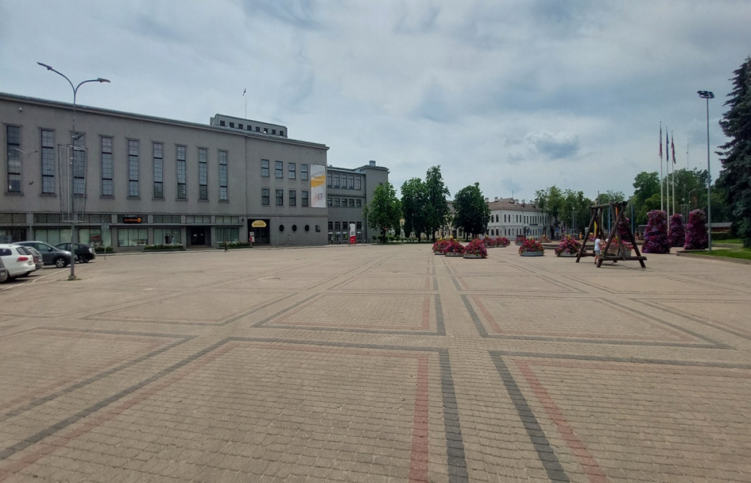
FOTOFIKSĀCIJA
Vienības laukums
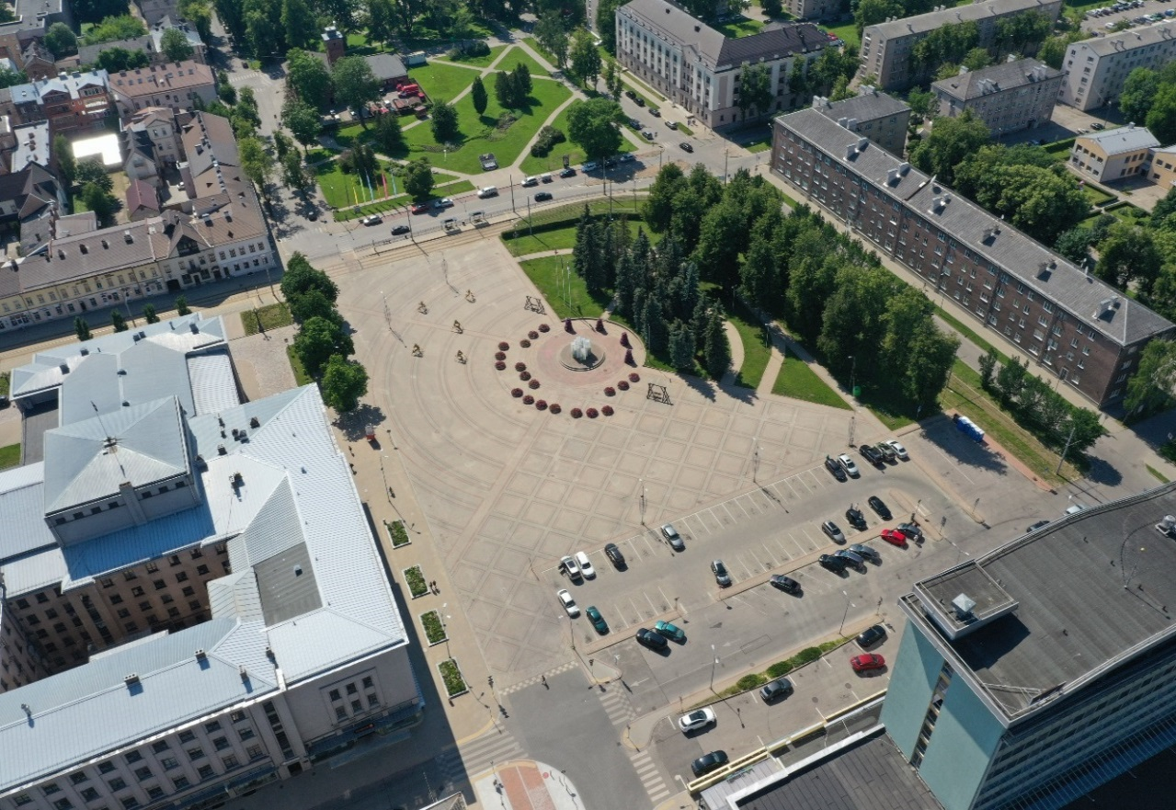

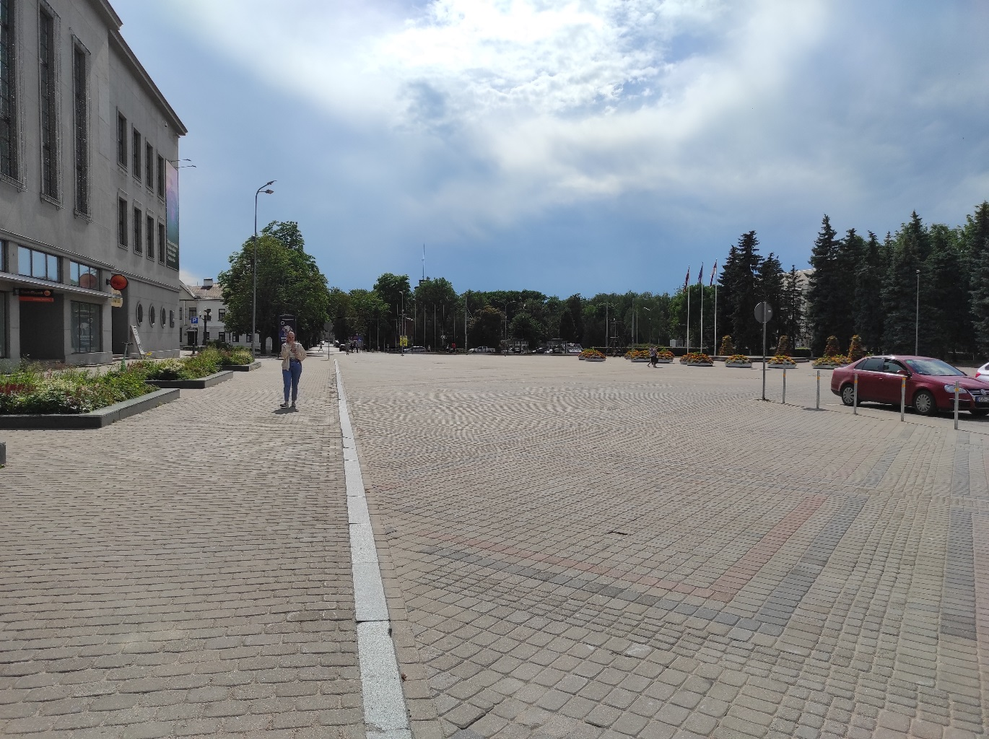
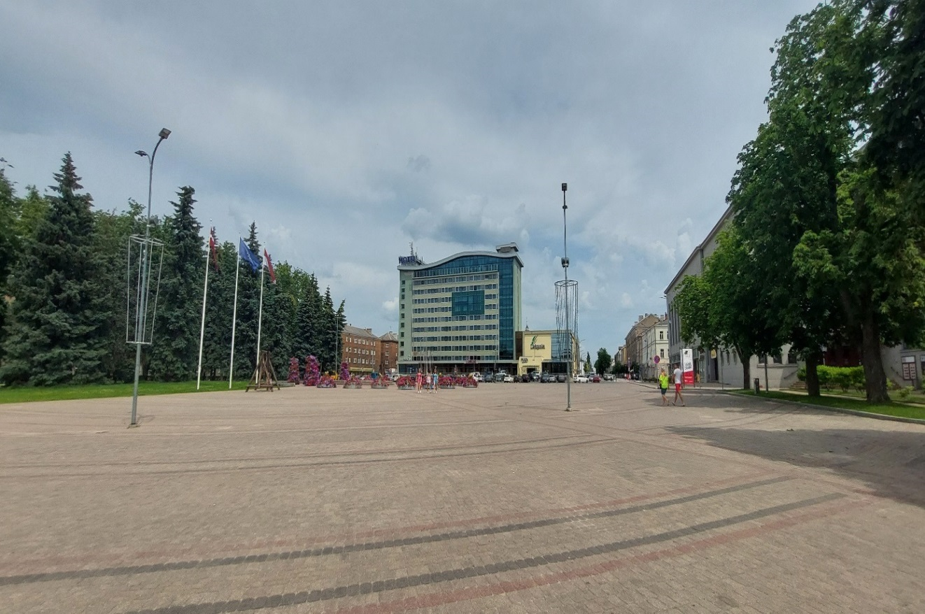

Rīgas iela posmā no Ģimnāzijas ielas līdz Cietokšņa ielai
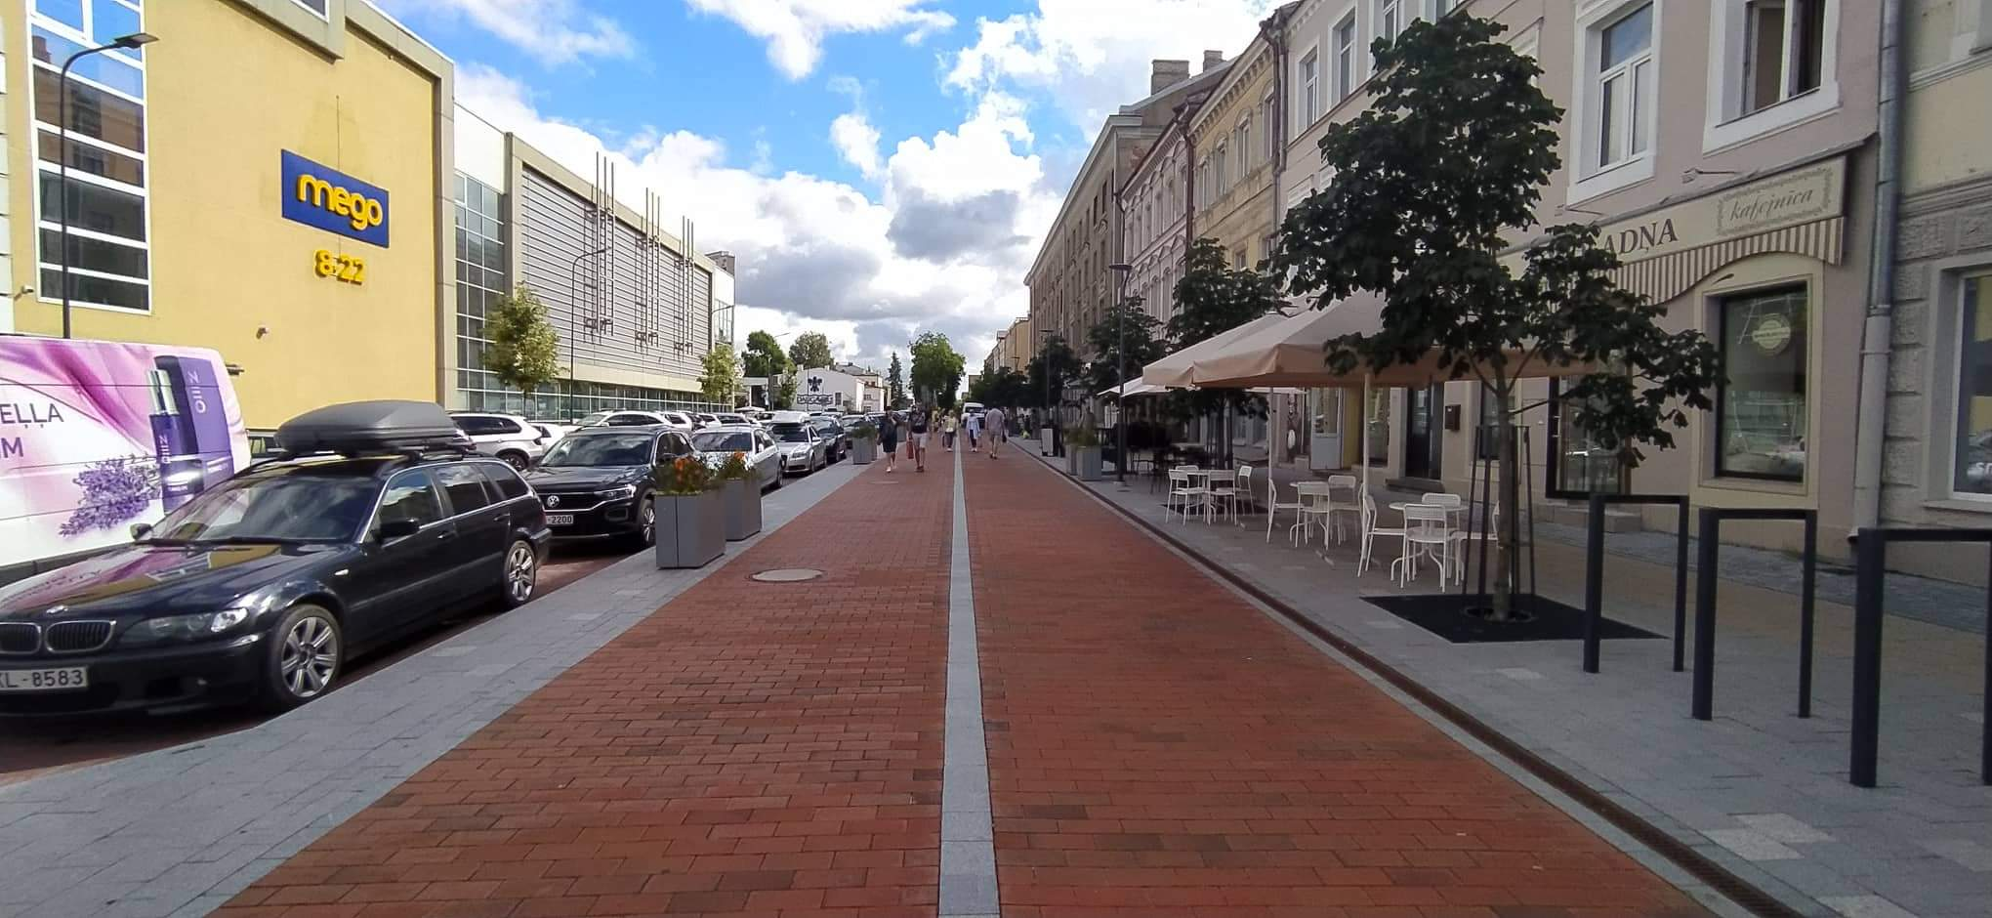
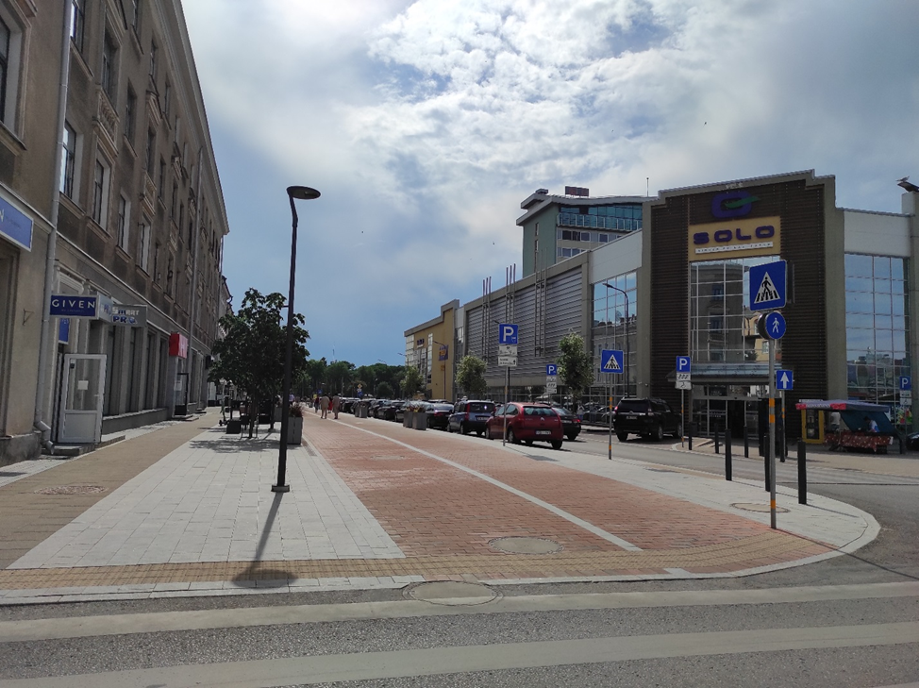

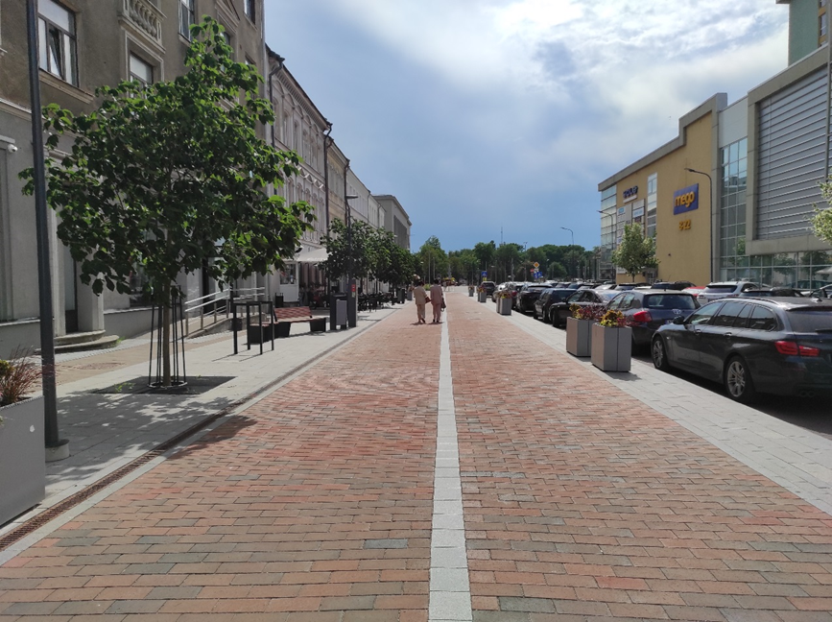
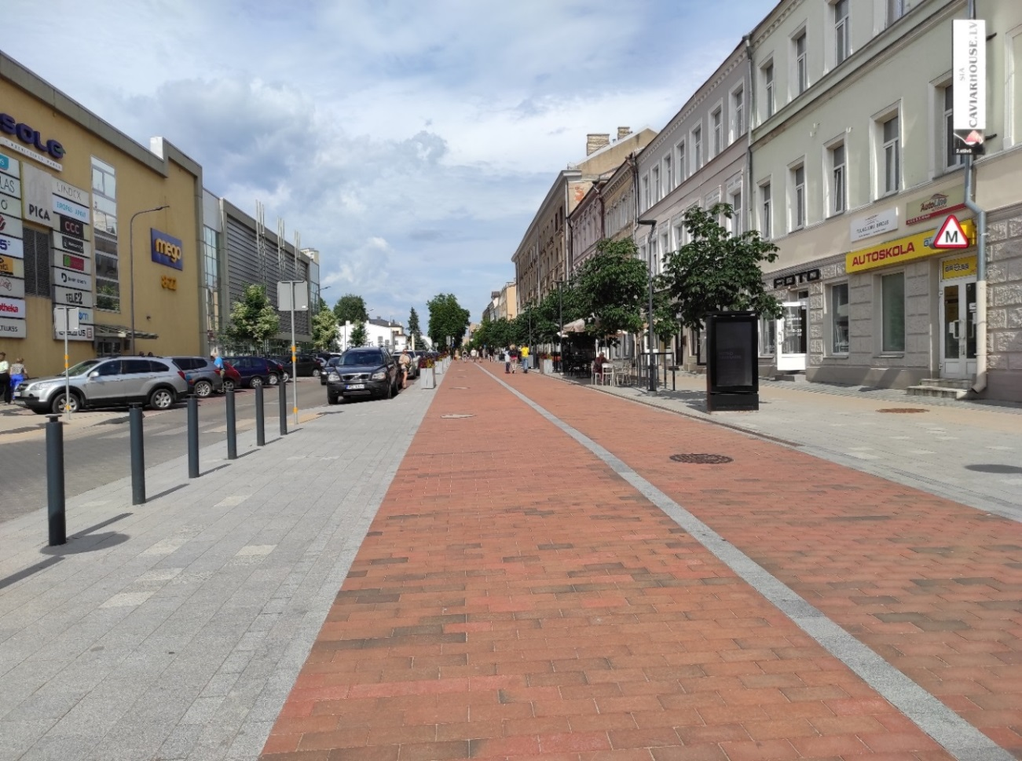

3.pielikums
Metu konkursa
„Ziemassvētku – Jaunā gada mākslinieciskais noformējums
Vienības laukumā un Rīgas ielā 2025.gadā” nolikumam
(identifikācijas numurs DVP 2025/115)
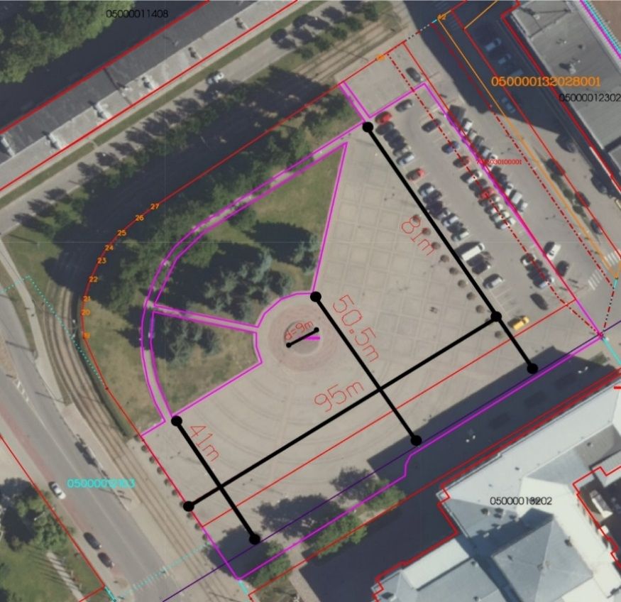
izvietojuma shēma

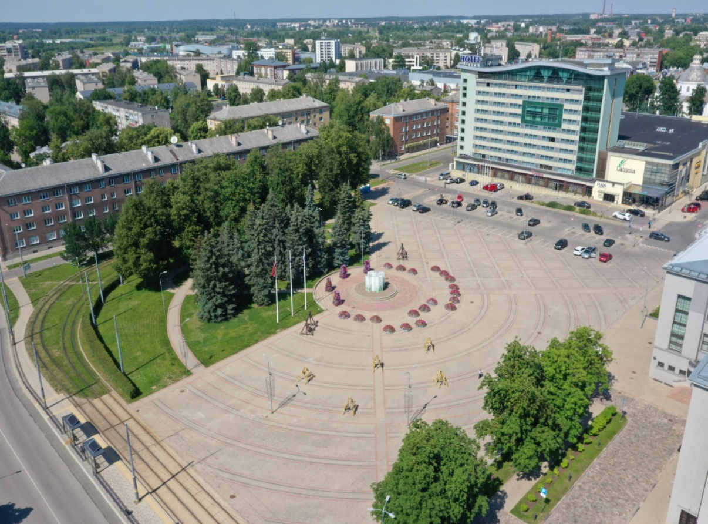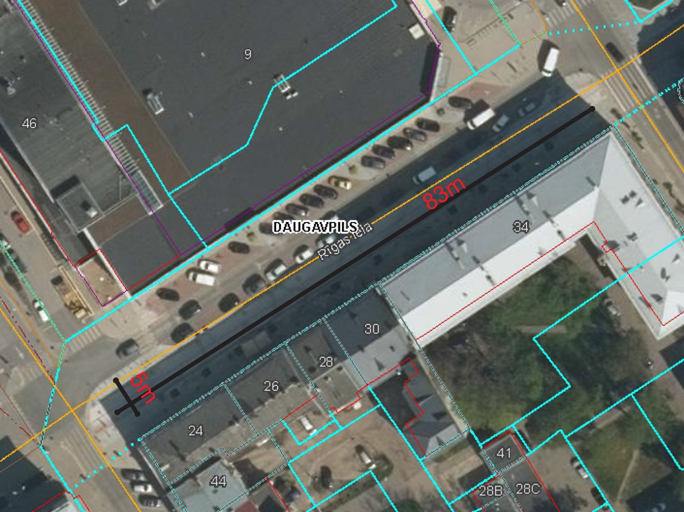
4.pielikums
Metu konkursa
„Ziemassvētku – Jaunā gada mākslinieciskais noformējums
Vienības laukumā un Rīgas ielā 2026.gadā” nolikumam
(identifikācijas numurs DVP 2026/164)

Dalībnieka devīzes atšifrējums
(veidne)

/Vietas nosaukums/, /gads/. gada /datums/. /mēnesis/
Daugavpils valstspilsētas pašvaldībai,
reģistrācijas Nr.90000077325,
Krišjāņa Valdemāra ielā 1, Daugavpilī, LV-5401, Latvijas Republika

metu konkursS
„Ziemassvētku – Jaunā gada mākslinieciskais noformējums Vienības laukumā un RĪGAS IELĀ 2026.gadā”
(identifikācijas Nr.DVP 2026/164)
DALĪBNIEKA DEVĪZES ATŠIFRĒJUMS

Ar šo apliecinām, ka metu konkursam iesniegto meta piedāvājumu ar devīzi

„_______________________”
(devīze)

autors/-i ir:
(Konkursa dalībnieks vai Personu apvienības dalībnieki (ja Konkursa dalībnieks ir personu apvienība).
Juridiskām personām – nosaukums,
reģistrācijas Nr., adrese/
fiziskām personām – vārds, uzvārds, personas kods, adrese)

Visas sniegtās ziņas ir patiesas.

Paraksttiesīgās personas vai personu:

______________________ ____________ _____________________
(vārds, uzvārds, ieņemamais amats, paraksts)

5.pielikums
Metu konkursa
„Ziemassvētku – Jaunā gada mākslinieciskais noformējums
Vienības laukumā un Rīgas ielā 2026.gadā” nolikumam
(identifikācijas numurs DVP 2026/164)

Pieteikums dalībai metu konkursā
(veidne)
Ar šo _______________ (dalībnieka nosaukums) apliecina, ka
- piekrīt Metu konkursa nolikuma noteikumiem un garantē metu konkursa nolikuma prasību izpildi. Metu konkursa noteikumi ir skaidri un saprotami;
- iesniegtais Meta piedāvājums ir unikāls, tas nav nodots realizācijai trešajām personām un iesniegtā Meta ideja nav realizēta jebkādā citā veidā;
- iesniegtajos Metos nav izmantoti trešo personu autortiesību objekti, pretējā gadījumā uzņemos segt visus Pasūtītāja zaudējumus, kuri saistīti ar iespējamo tiesvedību par autora personisko un mantisko tiesību pārkāpumu;
- garantē nepieprasīt no Pasūtītāja jebkādu atlīdzību un/vai kompensāciju par Meta izgatavošanu un nodošanu Pasūtītājam un autora mantisko tiesību autortiesību atsavināšanu par labu Pasūtītajam un turpmāku šo tiesību un meta izmantošanu. Pasūtītajam ir tiesības mainīt, pārstrādāt, dalīt daļās un publicēt izstrādāto Metu bez autora atļaujas;
- izstrādājot metu ir ņemtas vērā normatīvo aktu un standartu prasības, mets izstrādāts atbilstoši Latvijas Republikas un Eiropas Savienības tiesību aktiem un normatīviem;
- mūsu kvalifikācija ir atbilstoša Metu konkursa nolikumā noteiktajām prasībām un sarunu procedūras laikā tiks iesniegti kvalifikāciju apliecinoši dokumenti sarunu procedūras nolikumā pieprasītajā apjomā;
- līguma slēgšanas tiesību piešķiršanas gadījumā nodrošināsim Metu konkursa nolikumā norādīto speciālistu piesaisti;
- līguma slēgšanas tiesību piešķiršanas gadījumā nodrošināsim profesionālās civiltiesiskās atbildības apdrošināšanu konkrētā līguma izpildei, kas atbildīs Metu konkursa nolikumā izvirzītajām prasībām;
- ka Pretendents apzinās, ka līguma izpildē aizliegts ietvert Krievijas Federācijas un Baltkrievijas Republikas izcelsmes preces un pakalpojumus;
- visas sniegtās ziņas ir patiesas;
- iesaistītās personas ir informētas un piekritušas personas datu nodošanai Pasūtītāja rīcībā.
Ar šo _______________ (dalībnieka nosaukums) informē, ka
- ___________ (atbilst/neatbilst, norāda atbilstošo) mazā vai vidējā uzņēmuma statusam.
- Mūs Metu konkursā pārstāv un iepirkuma līgumu gadījumā, ja tiks pieņemts lēmums ar mums slēgt iepirkuma līgumu, mūsu vārdā slēgs: ________________________________________________________________________
(Konkursa dalībnieka nosaukums vai Personu apvienības dalībnieka (ja Konkursa dalībnieks ir personu apvienība) nosaukums vai vārds un uzvārds (ja attiecīgais personu apvienības dalībnieks ir fiziska persona)/
/Reģistrācijas numurs vai personas kods/
/Adrese/

- Kontaktadrese rezultātu paziņošanai: ________________________________________ ________________________________________________________________________
(adrese, tālrunis, fakss, e-pasts)

- Bankas konta numurs, uz kuru pārskaitīt godalgu, ja iesniegtais mets būs ieguvis godalgu:

Banka:
Konta Nr.:
Bankas kods:

Meta ar devīzi „_______” paraksttiesīgās personas vai personu:

______________________ ____________
(vārds, uzvārds, ieņemamais amats, paraksts)

/Vietas nosaukums/, /gads/. gada /datums/. /mēnesis/

6.pielikums
Metu konkursa
„Ziemassvētku – Jaunā gada mākslinieciskais noformējums
Vienības laukumā un Rīgas ielā 2026.gadā” nolikumam
(identifikācijas numurs DVP 2026/164)

Informācija par dalībnieka iepriekšējo pieredzi
(veidne)

metu konkurss
„Ziemassvētku – Jaunā gada mākslinieciskais noformējums Vienības laukumā un RĪGAS IELĀ 2026.gadā”
(identifikācijas Nr.DVP 2026/164)

INFORMĀCIJA PAR IEPRIEKŠĒJO PIEREDZI
Metu konkursa dalībnieka Meta piedāvājumam ar devīzi „____________”
(devīze)
Pasūtītājs
Izpildītājs
Līguma, kas apliecina pieredzi raksturojums
Pasūtītāja, kontaktinformācija (kontaktpersona, amats, tālruņa numurs, e-pasta adrese)
Pielikumā: ____________________________________________________
(Norādīt informāciju par dalībnieka pieredzi, atbilstoši metu konkursa noteikumiem)
Meta ar devīzi „_______” paraksttiesīgās personas vai personu:

______________________ __________________________________________
(vārds, uzvārds, ieņemamais amats, paraksts)
/Vietas nosaukums/, /gads/. gada /datums/. /mēnesis/
7.pielikums
Metu konkursa
„Ziemassvētku – Jaunā gada mākslinieciskais noformējums
Vienības laukumā un Rīgas ielā 2026.gadā” nolikumam
(identifikācijas numurs DVP 2026/164)

Piedāvātā risinājuma izmaksAS
(veidNE)

metu konkurss
„Ziemassvētku – Jaunā gada mākslinieciskais noformējums Vienības laukumā un Rīgas ielā 2026.gadā”
(identifikācijas Nr. DVP 2026/164)

PIEDĀVĀTĀ RISINĀJUMA IZMAKSAS
Meta piedāvājumam ar devīzi „__________________”
(devīze)
Norāda provizoriskās izmaksas par Ziemassvētku – Jaunā gada mākslinieciskā noformējuma Vienības laukumā un Rīgas ielā 2026.gadā piegādi, nomu un uzturēšanu
Nr. p.k. | Izmaksu pozīcija | Izmaksas EUR (bez PVN)
1. | Piegādes izmaksas
2. | Uzstādīšanas/montāžas izmaksas
3. | Uzturēšanas un nomas izmaksas | Diennaktī | Visā periodā
4. | Demontāžas izmaksas
KOPĀ:

Minēto informāciju norāda, jo saskaņā ar izmaiņām paziņojumu par metu konkursa rezultātiem veidlapās Publisko iepirkumu vadības sistēmā, pasūtītājam paziņojumā par metu konkursa rezultātiem ir jānorāda informācija par to, vai metu konkursā piedāvājumus ir iesnieguši tādi uzņēmumi, kas atbilst mazā vai vidējā uzņēmuma definīcijai https://www.iub.gov.lv/lv/skaidrojums-mazie-un-videjie-uznemumi

